8CTDEPPEX01

LEVANTAMENTO DE RISCOS TERMOFÍSICOS EM AMBIENTES DE ENSINO FUNDAMENTAL- ESCOLAS MUNICIPAIS DE JOÃO PESSOA
Thiago Aurélio Freire Freitas⁽¹⁾; Romero Cardoso Oliveira⁽²⁾; Luiz Bueno da Silva⁽³⁾; Antônio Souto Coutinho⁽⁴⁾
Centro de Tecnologia/Departamento de Engenharia de Produção/PROBEX

Resumo
As conseqüências negativas de ambientes insalubres à saúde são muitas e em salas de aula podem ser maiores devido a sua importância social e cultural para a sociedade como um todo, desta forma é importante avaliar e criar meios de tornar esses ambientes confortáveis para evitar a redução da capacidade do profissional responsável pelo papel de disseminação de conhecimento. Neste contexto, este artigo compara os níveis de ruído, iluminância e temperatura das escolas de ensino fundamental do município de João Pessoa aos recomendados pelas normas da ABNT e da ISO. Para isso, foi realizado um levantamento quantitativo dos níveis indicados nesses ambientes. Com o presente trabalho, percebe-se que há a necessidade de reavaliar a arquitetura e a estrutura física das salas no geral, para adequar os níveis ambientais às necessidades destes profissionais, mais que este não será o objeto de estudo aqui apresentado.

Palavras-chave: Professores, Conforto Ambiental, Salas de Aula.

- Introdução
Nos últimos anos, as discussões sobre doenças relacionadas ao trabalho tomaram impulsão, pois estas podem levar a incapacidade temporária ou permanente do trabalhador (NECKEL; FERRETO, 2006), trazendo conseqüências negativas não apenas para este, mas também para a empresa ou instituição onde o mesmo trabalha. Nas salas de aula não é diferente, alguns estudos recentes tem demonstrado grande incidência de patologias em usuários destes ambientes quando impróprios. O ambiente de sala de aula é percebido como um local que deve apresentar condições necessárias para a concentração e conforto dos estudantes e professores na finalidade de haver um bom aproveitamento no repasse e capacitação do conhecimento que está sendo gerado. Porém muitos são os fatores que podem desfavorecer essas condições de trabalho ideais, como calor, deficiência ou excesso de iluminação, ruído, mobiliário inadequado, excesso de alunos, etc, sendo esses assuntos abordados pela Ergonomia, na análise do conforto ambiental. Nesses aspectos, os professores são sensivelmente afetados, e em relação ao ruído, temperatura e iluminação, estes estão expostos a esforços que dificultam a realização do trabalho e podem provocar danos futuros a sua saúde. Contudo, podemos perceber que o trabalho dos professores é desgastante e necessita de requisitos essenciais para uma realização satisfatória do seu dever, que devem ser analisados, e que serão objeto de estudo deste trabalho no enfoque do ruído, da temperatura e da iluminação.
___________________________________________________________________________________________________________________________________________________ (1) Bolsista, (2) Voluntário/colaborador, (3) Orientador/Coordenador, (4) Prof. colaborador, (5) Técnico colaborador.

- Conforto Térmico
Para ASHRAE apud Lamberts et al. (1997) o conforto térmico é definido como “um estado de espírito que reflete satisfação com o ambiente térmico que envolve a pessoa”. Com isso, observa-se que a sensação de conforto tem caráter intrinsecamente pessoal, podendo apresentar resultados contrários em indivíduos diferentes, mesmo mantendo-se constante as características térmicas do ambiente. De modo que, de acordo com a norma ISO 7730/94, um espaço apresenta condições de conforto térmico apenas quando não mais do que 10% dos seus ocupantes se sintam desconfortáveis. Segundo COUTINHO (2005), em 1923 foi criado o índice de temperatura efetiva por Hougthen e Yaglow, atendendo solicitação da American Society of Heating and Refrigeration Engineering – ASHRAE. No entanto, foi corrigido em 1970 quando passou considerar também radiação. A partir daí passou a se definir a temperatura efetiva TE como sendo: a temperatura operativa de um ambiente com umidade relativa igual a 50%, que proporcionaria a uma pessoa, a mesma sensação que essa pessoa teria no ambiente real. Porém, como a temperatura efetiva não leva em consideração todos os parâmetros envolvidos no balanço térmico do corpo humano, ela não será utilizada neste estudo. O ganho de calor no corpo se dá através de sua produção de energia pelo metabolismo, enquanto as perdas e ganhos se sucedem através da respiração e da pele. De forma que ao alcançar o equilíbrio térmico o organismo terá perdido, ou absorvido, determinada quantidade de calor. Para quantificar esta variação, a Norma ISO 7730/94 utiliza uma equação de balanço térmico que leva em consideração, além do metabolismo, as perdas de calor através da respiração e da pele, em função da atividade exercida pela pessoa, da resistência térmica e permeabilidade das roupas, da temperatura, umidade e velocidade do ar, e da temperatura média radiante.
A referida equação é assim expressa:
$$(M−T)−(C+R+E_{\text{sk}})+(C_{\text{res}}+E_{\text{res}})=S$$
Onde:
M = Taxa metabólica de produção de calor (W/m²);
W = Trabalho mecânico desenvolvido pelo corpo (W/m²);
S = Saldo Virtual que tende a variar em função das demais parcelas (W/m²);
C + R = Perda de calor sensível pela pele (W/m²);
$E_{\text{sk}}$= Perda de calor latente pela pele, através da evaporação (W/m²);
$C_{\text{res}}$= Perda de calor sensível pela respiração, por convecção (W/m²);
$E_{\text{res}}$= Perda de calor latente pela respiração, por evaporação (W/m²).
Para analisar o conforto térmico, Fanger (1972) elaborou um modelo estatístico baseado na equação de balanço, na temperatura da pele e na taxa de evaporação sudoral, mas sabendo que a sensação térmica é função subjetiva da sensação de cada individuo, incorporou a este modelo uma equação experimental baseada na escala sétima da ASHRAE. Essa equação, por se tratar de uma estimativa da sensação térmica experimentada pela maioria dos participantes dos testes, para uma mesma atividade (M) a cada carga L, foi representada por um voto médio estimado PMV (Predicted Mean Vote), assim temos:
E para a determinação do percentual de pessoas insatisfeitas, Fanger (1972) elaborou ainda o índice PPD (Predicted Percentage of Dissatisfied), que é uma função do PMV, dado através da equação:
$$\text{PPD }=\text{ 100 -95 exp-}({\text{0,03353 PMV4}}^{4}+{\text{ 0,2179 PMV}}^{2})$$
Como o PPD é uma função da sensação térmica, tratar-se de uma sensação intrínseca a cada indivíduo. Com isso, mesmo quando forem alcançadas as condições ótimas (neutralidade térmica) pelo índice PMV, ainda assim haverá cerca de 5% das pessoas insatisfeitas com as características térmicas do ambiente. Contudo a norma ISO 7730/94 recomenda uma insatisfação máxima de 10%, ou seja, um índice PPD10%, que corresponde ao intervalo de -0,5PMV+0,5.

- Conforto Acústico
Segundo Iida (2005), o ruído é um estimulo auditivo que não contém informações úteis para a tarefa em execução. O ruído, ainda segundo Iida (2005), pode provocar uma surdez de caráter temporário, que pode desaparecer com o descanso diário, no entanto, dependendo da intensidade, da frequência e do tempo de exposição ao ruído, essa surdez pode passar de temporária para permanente. De acordo com Araújo e Regazzi (1999), nenhum dos riscos existentes no ambiente de trabalho se faz tão presente como o ruído. Praticamente todas as atividades industriais têm o ruído como agente potencial de risco. Um trabalhador pode gastar até 20% a mais de energia para realizar uma atividade em um ambiente ruidoso, comparado com um ambiente sem ruídos excessivos. A norma brasileira NBR 10.152 – 2000, da Associação Brasileira de Normas Técnicas (ABNT), define os níveis máximos de ruído para cada ambiente e estabelece critérios e métodos para a avaliação do conforto acústico de acordo com a tipologia do ambiente.
Local | Níveis Sonoro
Hospitais (Apartamentos, Enfermarias, Berçários e Centros Cirúrgicos) | 35 – 45
Hospitais (Laboratórios e Áreas para uso público) | 40 – 50
Escolas (Bibliotecas, Salas de Músicas e Salas de Desenho) | 35 – 45
Escolas (Salas de Aulas e Laboratórios) | 40 – 50
Fonte: Adaptado da NBR 10.152 – 2000
Tabela 1 – Niveis de Ruídos em ambientes construídos

- Conforto Lumínico
Silva (1996), apud Souza (1999), define luz como qualquer radiação capaz de causar uma sensação visual, sabendo que a mesma possui fontes natural, o sol, e artificial, as lâmpadas. Por sua vez, a ABNT (1992) define iluminância como o limite da razão do fluxo luminoso recebido pela superfície em torno de um ponto considerado, para a área da superfície quando esta tende para o zero. Souza (1999) evidencia que um ambiente confortável e adequado ao tipo de atividade, sem prejudicar a saúde dos trabalhadores nem comprometer a qualidade do trabalho, segue alguns princípios, como:
- Uso de luminância de acordo com a atividade a ser desenvolvida – As demandas visuais são diferentes de acordo com o caráter da atividade;
- Balanceamento das luminâncias, para obter contrastes adequados – Dentro do próprio posto de trabalho, ou seja, nas várias fontes de informação consultadas (superfícies de trabalho, tela, teclados, do entorno próximo, e do ambiente geral da sala);
- Evitar ofuscamentos decorrentes do balanceamento das luminâncias, por exemplo, uma fonte luminosa dentro de um ambiente de penumbra;
- Evitar reflexos provenientes de superfícies polidas, telas de monitores, reflexos de luminárias de teto, janelas abertas ou semi-abertas.
A ABNT (1992) regulamenta os níveis de iluminância nos vários campos de trabalhos, segundo critérios como:
- Idade do observador (trabalhador);
- Velocidade e precisão da tarefa;
- Refletância no fundo da tarefa.
A tabela 1 mostra alguns dos níveis de iluminância determinado pela norma NBR 5413 – 1992 da ABNT.
Ambiente | Iluminâncias em lux, por tipo de atividade (valores médios em serviço)
Bancos (Atendimento ao público) | 300 – 500 – 750
Escolas (Salas de aulas) | 200 – 300 – 500
Escolas (Quadros negros) | 300 – 500 – 750
Hospitais (Salas dos médicos ou enfermeiras – geral) | 100 – 150 – 200
Fonte: Adaptado de NBR 5413- 1992
Tabela 2 – Níveis de Iluminância Média
- Metodologia
Este presente trabalho pode ser classificado como qualitativo, do tipo descritivo, onde foram recolhidos dados nas escolas de ensino fundamental de João Pessoa. Quanto à seleção da amostra, o município divide sua rede educacional em 9 pólos, e para tornar esta pesquisa mais representativa decidiu-se por selecionar para a amostra pelo menos uma escola de cada pólo.
A amostra conta com 22 professores, distribuída de 9 escolas, todos do sexo feminino com idades entre 27 e 63 anos. Com jornada dupla na mesma instituição, possibilitando assim a avaliação de uma jornada integral de trabalho. A coleta de dados foi realizada a cada hora, das 07:00h as 16:00h, ao total de 8 medições por professor, para todas as variáveis estudadas. As salas de aulas do município possuem estruturas semelhantes. No formato retangular e paredes compostas de alvenaria com tijolos rebocados e pintados, com espessura de 12 cm, pintados com tinta lavável na cor branca, tanto interna quanto externamente. Além de serem revestidas internamente com azulejo branco até uma altura de 1,60 m. As janelas são feitas de madeira, com dimensões iguais, do tipo veneziana e têm quatro folhas, com bandeira na parte inferior e superior. Quanto à iluminação, elas são iluminadas por fontes de luz em padrão regular, simetricamente espaçadas, e em geral, com três fileiras e duas luminárias por filas.
Para realizar as medições foram utilizados os seguintes equipamentos:
- Medidor de estresse térmico, modelo TGD-300, que fornece as temperaturas de globo, bulbo úmido e bulbo seco. Este aparelho fornece valores com uma exatidão de ±0,5°C. Onde o termômetro de bulbo seco e de bulbo úmido têm escalas de -10 a 50oC, enquanto o de globo tem escala variando de -10 a 150oC
- Decibelímetro modelo DEC – 470, marca Instrutherm, com precisão de +/- 1,5 dB. O decibelímetro é um medidor de pressão sonora, que foi operado nos circuitos de compensação “A” e de resposta lenta;
- Luxímetro modelo Lux Meter Digital, marca Phywe, com precisão de 0,1 lux e faixa nominal de 0-9999 lux.
Os parâmetros utilizados para verificação da conformidade dos resultados foram as normas regulamentadoras: ISO 7730/94 – Moderate thermal environments – Determination of the PMV and PPD índices and specification of the conditions for thermal comfort, na obtenção dos índices de conforto PMV e PPD; ISO 9920/95 – “Ergonomics of the thermal environment - Estimation of the thermal insulation and evaporative resistance of a clothing ensemble, que determinou como sendo igual a 0,49 o valor para a resistência térmica das vestimentas em toda a escola. Ou seja, trajes compostos de calcinha ou cueca, camisa de manga curta, calça normal, meias e sapatos de sola grossa; NBR 10.151/2000 – Acústica do ruído em áreas habitadas, visando o conforto da comunidade – Procedimentos; NBR 10.152 – Níveis de ruído para conforto acústico; NBR 5413 – Iluminância de interiores; NBR 5382 – Verificação de iluminância de interiores.

- Resultados
  - Conforto Térmico
Os valores de PMV estimados para os professores variaram entre 0,76 e 1,91, ficando sempre aquém do valor máximo indicado pela norma ISO 7730/94 que determina para a zona de conforto um PMV no intervalo de ±0,5. A sensação térmica pode ser classificada em quase todas as salas como levemente quente; em quatro salas se aproximou da sensação quente. Essa inadequação evidentemente foi confirmada com os valores de PPD, que se mostraram sempre superiores ao limite de 10% estipulado pela norma.
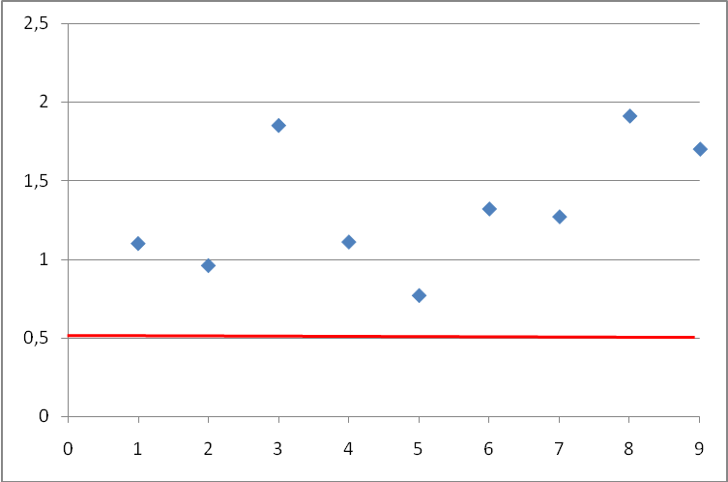
Figura 1 - Valores de PMV, referente aos professores, confrontados com o limite proposto pela norma ISO 7730/94
Dentre as 9 escolas analisadas, uma apresentou condições térmicas próximas ao conforto, com percentagens de insatisfação próximas de 10%; cinco apresentaram percentagem entre 10 e 50%; e três, entre 60 e 80%, como mostra a figura 2.

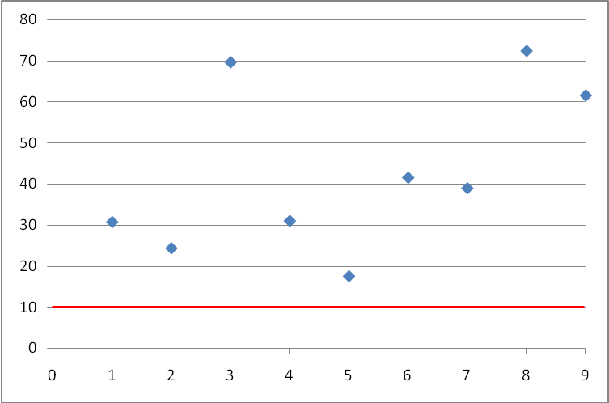
Figura 2 - Valores do índice PPD, referente aos professores, confrontados com o limite proposto pela ISO 7730/94
Segundo PEREIRA (2009), essas condições de desconforto térmico podem ser atribuídas a diversos fatores; tais como orientação do projeto, inércia térmica e, principalmente, ao próprio clima.
  - Conforto acústico
A figura 4, por sua vez, esquematiza o nível de ruído médio diário, os quais estão submetidos os professores. Segundo a NBR 10152 – 2000, o nível de ruído aceitável para salas de aula é entre 40 e 50 dB, o que comparado com os valores colhidos, vemos que todas as escolas estão com o nível de ruído inadequado, com algumas escolas estando com o Leq próximo do nível de ruído aceitável para áreas industriais, que é de 85 dB. Alguns autores mostram que ruídos acima de 75 dB provocam desconfortos e acima de 80 dB pode começar a ocorrer perda de audição (IIDA, 2005; FERNANDES, 2005).
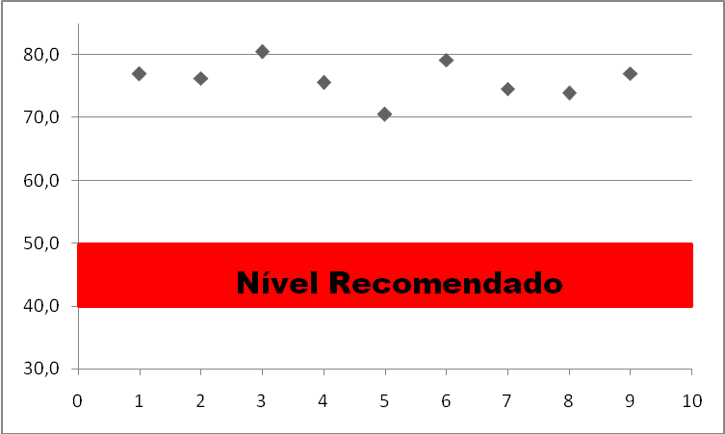
Figura 3 – Nível de Ruído Médio Diário , confrontados com o limite proposto pela NBR 10152 – 2000

  - Conforto Lumínico
As medições de iluminação e ruído ocorreram no período de agosto a novembro de 2008. Os resultados de iluminância foram obtidos segundo o item 4.1 - Campo de trabalho retangular, iluminado com fontes de luz em padrão regular, simetricamente espaçadas em duas ou mais fileiras - da NBR 5382/1985. A NBR 5413 - iluminância em interiores - estabelece os valores de iluminâncias médias mínimas as quais os profissionais devem estar expostos durante o expediente, onde para as salas de aulas o mínimo adotado é de 300 lux. A partir disso, vemos que há grande variação nos resultados em relação às escolas e aos horários estudados. Na figura 1 vemos os valores da média diária em cada escola. Das nove escolas estudadas, cinco apresentam a média menor que o normalizado.
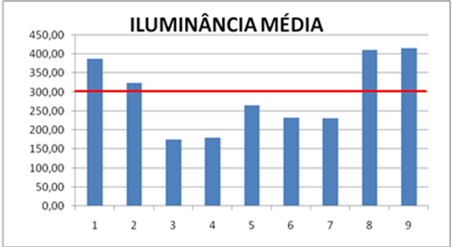
Figura 4 – Médias diárias dos valores de iluminação, confrontados com o limite proposto pela NBR 5413
- Conclusão
Desta forma observa-se que os parâmetros estudados no presente trabalho estão fora das recomendações das normas vigentes sobre o assunto. No primeiro caso, o nível de desconforto térmico apresenta-se prejudicial aos usuários das salas de aula, a única maneira de se reduzir a temperatura e a umidade do ar seria a implantação de sistemas mecânicos de refrigeração artificial do ar, com instalação de ar condicionado nas salas de aula. Todavia essa medida implica altos custos para o município. O segundo caso, o ruído apresenta-se acima da especificação, e ainda em um nível próximo ao prejudicial, podendo causar até mesmo problemas vocais aos professores. No terceiro caso, a iluminância encontra-se, em determinadas situações, abaixo do recomendado. No entanto, em todos percebeu-se que a iluminação artificial é pouco eficiente, dado que na proximidade da noite há um recuo da iluminância média. Assim, este estudo consolida trabalhos científicos de outros autores, que comprovam o problema quanto às condições ambientais dos locais de ensinos, podendo provocar redução da produtividade dos professores. Estes são as peças-chave do desenvolvimento social e cultural do país, e desta maneira, a redução da capacidade dos professores implica na redução da interação com os alunos, dificultando o desenvolvimento do país de um modo geral. Percebeu-se a necessidade de melhorar as salas de aulas como um todo, mas que não é o objeto de estudo do presente trabalho.

Referências
ARAUJO, G. M.; REGAZZI, R. D. Perícia e avaliação de ruído e calor: teoria e prática. Rio de Janeiro: (s.n.), 2002.
Associação Brasileira de Normas Técnicas (ABNT). NBR 10152: Níveis de ruído para conforto acústico - procedimento. Rio de Janeiro; 1987.
Associação Brasileira de Normas Técnicas (ABNT). NBR 5282: Verificação Iluminância de Interiores - procedimento. Rio de Janeiro; 1985.
Associação Brasileira de Normas Técnicas (ABNT). NBR 5413: Iluminância de interiores - procedimento. Rio de Janeiro; 1992.
COUTINHO, A.S., Conforto e Insalubridade Térmica em Ambientes de Trabalho, 2ª edição – Editora Universitária/UFPB/PPGEP. João Pessoa, PB, 2005.
ESCALONA, Evelin; SANCHEZ TOVAR, Ligia; GONZALEZ DE MEDINA, Mery. Estrategias participativas en la identificación de la carga de trabajo y problemas de salud en docentes de escuelas primarias. Salud de los Trabajadores, jun. 2007, vol.15, nº.1, p.17-35
FANGER, P.O. Thermal Comfort. Analysis Engineering. New York: McGraw-Hill. Book Company, 1972.
FERNANDES, João Candido. Acústica e ruído. São Paulo: Apostila desenvolvida para o curso de especialização em Segurança do Trabalho, 2005.
ISO 8996, 1990, “Ergonomics - Determination of metabolic heat production”. International Organization for Standardization, Genebra.
ISO 9220, 1995, “Ergonomics of the thermal environment - Estimation of the thermal insulation and evaporative resistance of a clothing ensemble”. International Organization for Standardization, Genebra.
LAMBERTS, R., GHISI, E., PAPST, A. L.. Desempenho Térmico de Edificações. Apostila. Universidade Federal de Santa Catarina. Florianópolis, 2000.
MÁSCULO, Francisco Soares. Ergonomia, Higiene e Segurança do Trabalho. In: BATALHA, Mário Otávio (org). Introdução à Engenharia de Produção.Rio de Janeiro: Elsevier,2008. Pág. 107-133
PEREIRA, Daniel Augusto de Moura. Análise da capacidade de trabalho e das condições térmicas e acústicas às quais estão submetidos os professores de escolas públicas municipais de João Pessoa. Dissertação de Metrado em Engenharia de Produção, PPGEP, Universidade Federal da Paraíba, João Pessoa, 2009.
SOUZA, Adriano Serpa de; Salas de Aulas de uma Escola Estadual: Condições de Iluminância. João Pessoa, 1999. Monografia – Curso de Especialização em Engenharia de Segurança do Trabalho/DEP – UFPB
TORTORA, Gerard J.; GRABOWSKI, Sandra Reynolds. Princípios de Anatomia e Fisiologia. 9ª Ed, Rio de Janeiro: Guanbabara Koogan, 2002.

